2026年5月18日
强化区域领导力，推动亚太地区的持续增长
汉高任命柯汉德为亚太区总裁

中国，上海 - 汉高宣布任命柯汉德（Hendrik Kohleick）为亚太区总裁，自2026年5月起生效。亚太区是汉高全球最重要的市场之一。柯汉德常驻上海，将巩固汉高在亚太区的良好发展势头，进一步推动公司在这一充满活力的多元化市场的增长。

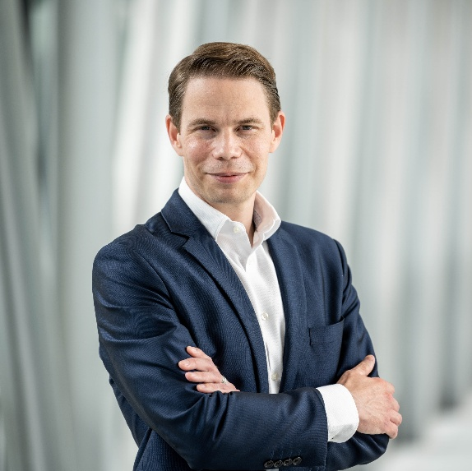
柯汉德，汉高亚太区总裁

柯汉德同时延任自2023年起担任的汉高亚太区财务总监一职。他于2011年加入汉高，最初担任洗涤剂及家用护理业务的转型负责人，此后在欧洲及亚太地区历任多个管理职务，涵盖业务与职能领域。在调任上海领导区域财务前，他曾在汉高位于德国杜塞尔多夫的全球总部担任集团战略与首席执行官办公室负责人。柯汉德拥有德国汉堡大学工商管理博士学位。

柯汉德兼具全球视野与对亚太市场的深入理解，其战略性思维和促进协同合作的理念，将支持汉高在该地区的持续成功。

“受任这一新职，我深感荣幸，” 柯汉德表示，“在我的职业生涯中，约有三分之一的时间在亚太地区度过，这里蕴含的巨大机遇始终令我倍感振奋。亚太正处于诸多塑造未来趋势的前沿。我期待与区域管理团队及全体同事紧密合作，进一步巩固汉高的领先地位，为客户、消费者和合作伙伴创造价值，并为公司的长期发展作出贡献。”

关于汉高
汉高凭借其品牌、创新和技术，在全球工业和消费品领域中拥有领先的市场地位。汉高粘合剂技术业务部是全球粘合剂、密封剂和功能性涂层市场的领导者。汉高消费品牌在各国市场和品类占据领先地位，在洗涤剂及家用护理和美发领域尤为突出。乐泰（Loctite）、宝莹（ Persil）和施华蔻（Schwarzkopf）是公司的三大核心品牌。2025财年，汉高实现销售额约205亿欧元，调整后营业利润约为30亿欧元。汉高的优先股已列入德国DAX指数。可持续发展在汉高有着悠久的传统，公司确立有明晰的可持续发展战略和具体目标。成立于1876年，汉高如今在全球范围内约有4.7万名员工，在强大的企业文化、共同的价值观与企业目标“Pioneers at heart for the good of generations”的引领下，融合为一支多元化的团队。更多资讯，敬请访问 www.henkel.cn

